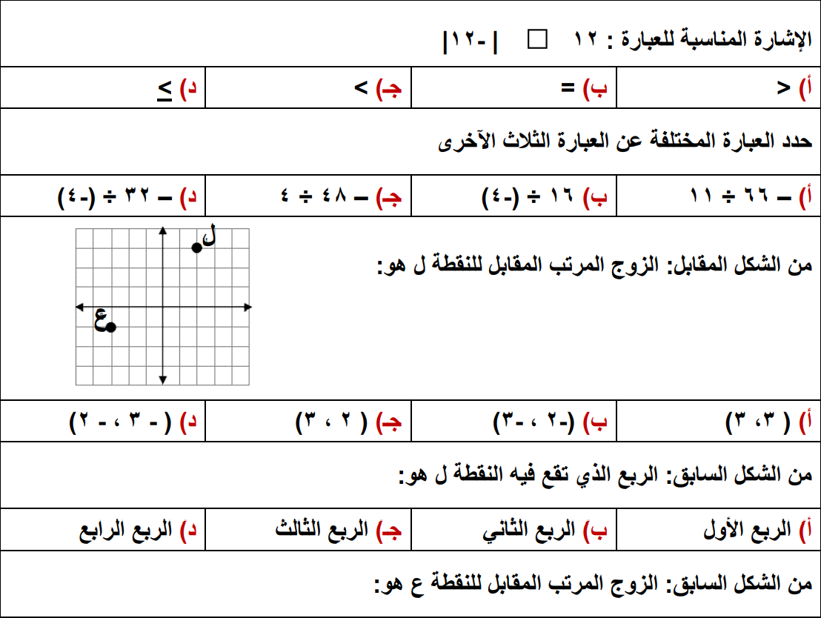

الاسم : .............................................. الشعبة:

صورة تحتوي على نص

تم إنشاء الوصف تلقائياً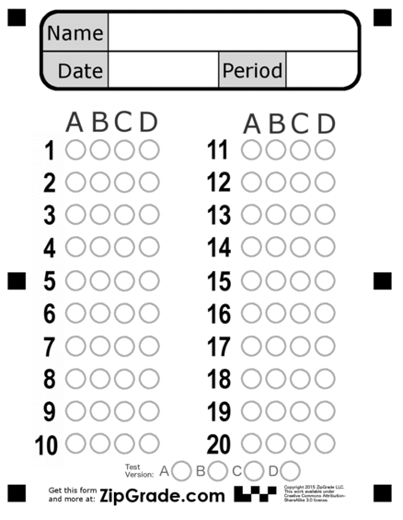 1

2

3

4

صورة تحتوي على منضدة

تم إنشاء الوصف تلقائياً